第五部分 技术参数
物品名称 | 型号/规格/服务概述/工程概况  （技术参数/服务具体要求请附页） | 数量
椅子 | 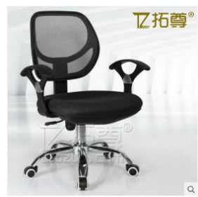  面：屏座所选面料台湾网布组成，环保耐磨，  海绵：内垫环保高密度定型海绵，回弹性高，环保加密，安全可靠，  架子：金属电镀，管壁厚度2.0cm、外框条和扶手1.2cm网布2×2的网布，提供样品。 | 57张
三人电脑桌 | 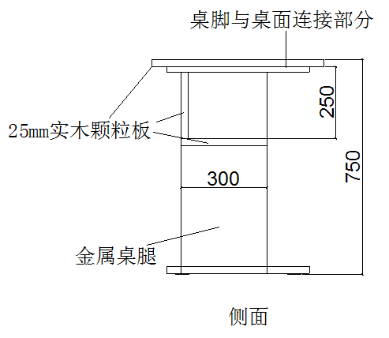  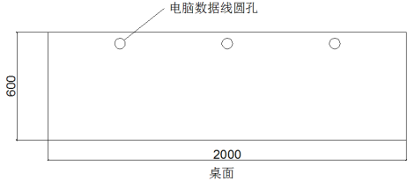  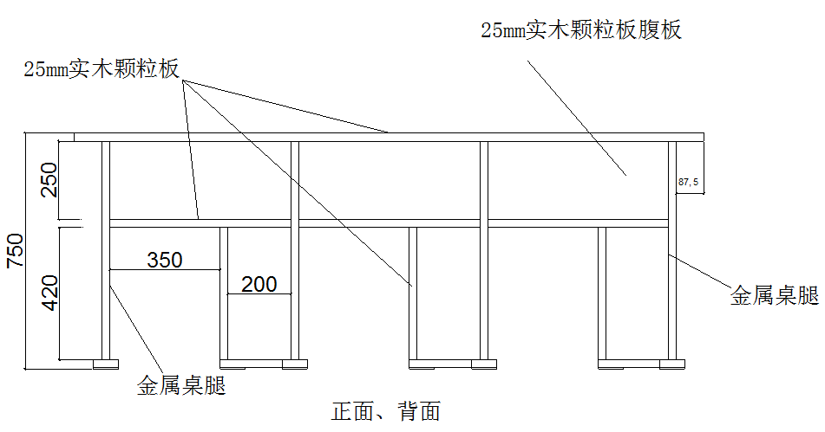  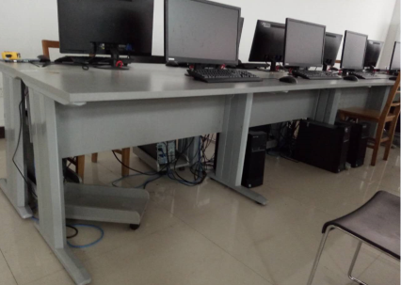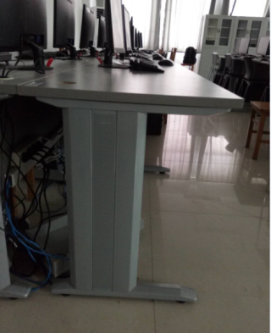  桌面和连接板采用E1级25mm实木颗粒板，采用优质PVC封边条，全自动热熔胶封边机封边。桌脚为广东工字脚，上边为0.9mm，下边为1.5mm，立柱为0.6mm，酸洗磷化处理，静电喷塑。须提供原材料E1级25mm实木颗粒板样品及产品合格证。 | 31张
椅子 | 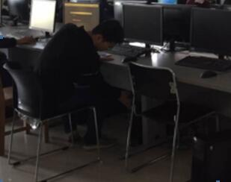  椅子钢架直径18mm管壁1mm，圆管。坐垫和靠背为PU皮。提供样品。 | 93张
文件柜 | 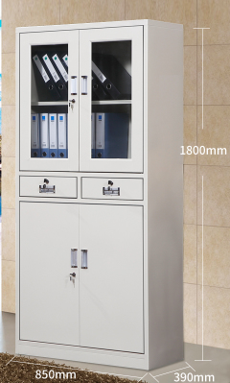  钢制冷轧板，钢板厚度0.8mm  1800*850*390mm，  灰白色  其中建工6个，3D打印室2个 | 8组
工作台 | 实木颗粒板，1200mm×600mm，灰白色，3D打印室用。请提供图样。 | 3张

注：
1.质保要求：以上所有家具免费质保三年以上，质保期内提供24小时免费上门维修服务，质保期后提供维修维护服务。
2.以上家具报价包括安装、运费、税金等费用。并按要求提供出样，样品随标书送达，不提供样品的单位为不合格投标单位。
3.投标商必须按招标文件要求分项提供准确合理的报价，在标书中注明所投产品的品牌、规格型号和技术参数，并提供产品偏差表，不得完全复制招标文件，否则视为未能完全响应招标文件。

